Load Summary Table v2.0使用手册

此工具的主要功能是统计载荷迭代过程中载荷结果，通过load summary table来对比不同轮次的载荷计算结果，从而对比不同轮次之间的载荷。载荷统计主要功能有极限载荷、等效疲劳载荷、DLC12的功率曲线及AEP、分风速的等效疲劳载荷（DLC12）、分工况等效疲劳载荷及极限载荷热点图等；其他功能包含变桨轴承寿命、LDD、Pitch travel，齿轮箱等效扭矩及主轴承寿命等。

Load Summary Table v2.0的界面如图1所示，界面包括菜单栏和功能区。

4

3

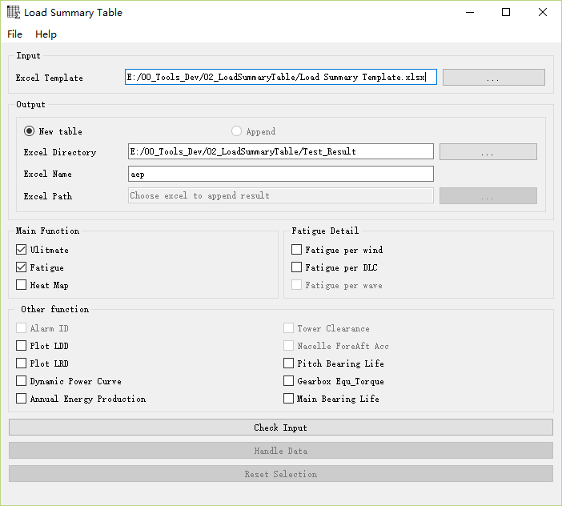

1

2

图1 Load Summary Table v2.0界面

菜单栏包含两个菜单：File和Help。File菜单如图2所示，主要包括Template、Save、Clear和Exit功能。Help菜单如图3所示，主要包括User Manual功能。

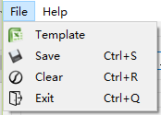

图2 File菜单

**File菜单说明：**

* **Template：**在程序根目录下新建或打开Load Summary Template.xlsx表格。如果根目录下不存在Load Summary Template.xlsx，则新建该表格并打开该表格；如果根目录下存在Load Summary Template.xlsx，则直接打开该表格。
* **Save：**保存界面中输入框的设置，快捷键为Ctrl+S；
* **Clear：**清楚界面中输入框的设置，快捷键为Rtrl+R；
* **Exit：**退出程序，快捷键为Ctrl+Q。

**Help菜单说明：**

* **User Manual：**打开User Manual。

界面功能区主要包括4部分：输入定义区、输出定义区、功能选择区和按钮区。图1中1是输入定义区，2是输出定义区，3是功能选择区，4是按钮区。

**功能区说明：**

* **输入定义区：**



此区域主要功能是选择按照输入模板定义的excel表格。

面板说明：

* **Excel input**：输入定义模板，excel表格模板的格式如下：

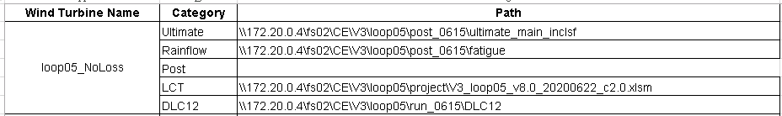

格式说明：

第一列：loop名称，load summary table中每一轮将会以loop名称进行区分。

第二列：功能选择，单元格定义为下拉菜单的形式，其包含Ultimate、Rainflow、Post、DLC12及LCT等3个选项，其中，Ultimate定义极限载荷的路径，Fatigue定义为疲劳载荷的路径，Post定义后处理载荷的路径；LCT（load case table）定义为工况表的路径；DLC12为12工况的仿真结果路径。

第三列：结果路径，路径必须与第二列的标签对应。

**注意**：

1. 每一个loop中输入必须包含5行；
2. 每个loop中第二列的关键字必须唯一，程序通过第二列的关键字来读取相应的路径；
3. 每个loop中定义路径个数必须相同；
4. 定义的内容必须与所选择功能对应，具体的要求见按钮区Check Input说明。

* **输出定义区**

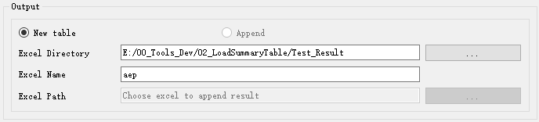

该区域主要功能是定义输出表格的路径。

面板说明：

* **New table**：新建一个表格，需要定义excel的存放路径及名称；
  + **Excel Directory**：选择load summary table的存放路径；
  + **Excel Name**：定义load summary table的名称，程序会默认在定义的名称后面添加当前的日期；
* **Append**：选择已有的load summary table表格，此功能暂时不支持；
  + **Excel Path**：选择需要追加结果的load summary table。
* **功能选择区**

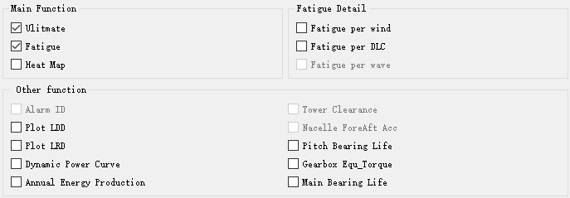

该区域的主要功能是选择需要输出的结果，比如疲劳、极限及发电量等等。目前v2.0版功能包含极限、疲劳、热点图、分风速等效疲劳载荷、各工况等效疲劳载荷、LDD、LRD、动态功率曲线、发电量统计、变桨轴承寿命、齿轮箱等效扭矩及主轴承寿命。

* **Ultimate**：对比极限结果，极限结果必须存放在postl路径下的Ultimate文件夹，不区分大小写；
* **Fatigue**：对比疲劳结果，疲劳结果必须存放在postl路径下的Rainflow文件夹下，不区分大小写；
* **Heat Map**：极限载荷热点图，载荷结果要求与Utimate一致；
* **Fatigue per wind**：统计DLC12不同风速的等效疲劳载荷，载荷结果要求与Fatigue一致，同时必须定义工况表；
* **Fatigue per DLC**：统计每个工况的等效疲劳载荷，载荷结果要求与Fatigue一致；
* **Plot LDD**：统计LDD载荷，载荷结果必须存放在post路径下的LDD文件夹，不区分大小写；’
* **Plot LRD**：统计LDD载荷，载荷结果必须存放在post路径下的LRD文件夹，不区分大小写；’
* **Dynamic Power Curve**：统计功率曲线，必须定义DLC12的路径以及工况表；
* **Annual Energy Production**：统计AEP，此功能与DPC相同；
* **Pitch Bearing Life**：统计变桨轴承的寿命，载荷结果必须存放在post路径下的LDD_Pitch文件夹，不区分大小写（通过ldd和pitch来判断）；
* **Gearbox Equ_Torque**：统计齿轮箱等效扭矩，载荷结果必须存放在post路径下的LDD_Hub_Mx文件夹，不区分大小写（通过ldd、hub和mx来判断）；
* **Main Bearing Life**：统计主轴承的载荷，载荷结果必须存放在post路径下的LDD_Hub文件夹，不区分大小写（通过ldd、hub来判断）。
* **按钮区**



此区域的功能主要包括输入检查、数据处理及重置。在初始状态下，Check Input按钮激活，Handle Data和Reset Selection按钮失效。

首先，Check Input用来检查输入是否满足程序运行需求。如果不满足要求，则程序会对不满足要求的地方给出提示；如果满足要求，则程序会给出输入OK可以进行Handle Data的提示。在提示输入OK后，点击OK按钮后Handle Data和Reset Selection按钮激活，并且Handle Data按钮以上的功能部分全部失效。

其次，如果定义存在问题，那么点击Reset Selection按扭，则界面呈现定义时的状态。

最后，点击Handle Data即可进行数据处理和结果输出。

* **Check Input**：检查输入是否满足要求，具体的要求如下：

1. 检查输入模板路径是否为空，如果不为空，则检查输入模板内容是否合法，即post、DLC12、LCT是否与loop个数一致；
2. 检查输出路径是否为空；
3. 检查Ultimate功能是否满足，即检查loop个数与post路径下Ultimate文件夹的个数是否一致；
4. 检查Fatigue功能是否满足，即检查loop个数是post路径下Rainflow文件夹的个数否与一致；
5. 检查Heat Map功能是否满足，即检查loop个数与post路径下Ultimate文件夹的个数是否一致；
6. 检查Fatigue for wind功能是否满足，即检查loop个数与post路径下Rainflow文件夹的个数以及LCT的个数是否一致；
7. 检查Fatigue for case功能是否满足要求，即检查loop个数与post路径下Rainflow文件夹的个数否与一致；
8. 检查Plot LDD功能是否满足要求，即检查loop个数与post路径下LDD文件夹的个数否与一致；
9. 检查Plot LRD功能是否满足要求，即检查loop个数与post路径下LRD文件夹的个数否与一致；
10. 检查Dynamic Power Curve功能是否满足，即检查loop个数与DLC12与LCT的个数是否一致；
11. 检查Pitch Bearing Life功能是否满足，即检查loop个数与post路径的LDD_Pitch个数是否一致；
12. 检查Gearbox Equ_Torque功能是否满足，即检查loop个数与post路径的LDD_Hub_Mx个数是否一致；
13. 检查Main Bearing Life功能是否满足，即检查loop个数与post路径的LDD_Hub个数是否一致；

* **Handle Data**：读取极限及疲劳的结果，然后将结果写入excel表格；

读取结果后，每个loop的结果按照一定的规则进行存储。对于主要通道，其结果会按照Blade root、Blade root axes、Hub rotating、Hub stationary顺序进行存储，对于塔架通道，其结果会按塔架Mxu的大小来判断Tower top和Tower bottom。

* **Reset Selection**：激活选择面板，重新进行输入定义。

**仿真结果注意事项：**

1. 程序在读取结果时，默认根据.$PJ文件中的变量来确定通道的名称，因此需要保证.$PJ文件中的命名的正确性，特别是对于合成的结果，变量名必须按照原来的进行命名，否则会导致程序无法识别通道的名称而导致程序异常退出；
2. 对于疲劳结果，程序会通过读取.%26文件中的信息来确定变量名称，m值，工况等；对于变量名称，通过单引号来分割变量名所在行，因此在合成结果时，必须保证此文件中的变量是通过单引号引用；
3. 使用工具时，必须保证每个文件夹下只包含一个PJ文件，而且必须有正确的结果，否组程序会出错；如果程序出错，一般可以从这两个方面进行原因查找。